Муниципальное автономное дошкольное образовательное учреждение муниципального образования город Краснодар
«Детский сад комбинированного вида «Сказка»

ПРИКАЗ

09.01.2024 № 06-Д

г.Краснодар

О недопущении сбора денежных средств
с родителей (законных представителей) воспитанников

В целях недопущения нарушений действующего законодательства и предупреждения незаконного сбора денежных средств с родителей (законных представителей) воспитанников МАДОУ МО г. Краснодар «Детский сад «Сказка», ПРИКАЗЫВАЮ:
1.Руководителям структурных подразделений:
1.1.Не допускать сбор денежных средств на расходы, связанные с реализацией образовательной программы.
1.2.Усилить разъяснительную беседу с родителями (законными представителями) воспитанников о порядке привлечения добровольных пожертвований и целевых взносов согласно действующему законодательству.
1.3.Проводить постоянно информационную работу с сотрудниками структурного подразделения о недопустимости инициирования сбора наличных денежных средств, в том числе со стороны родителей.
1.4.Осуществлять постоянный контроль за соблюдением порядка привлечения дополнительных финансовых средств, в том числе за счет добровольных пожертвований физических лиц в организации.
1.5.Не допускать неправомочных действий родительской общественности структурного подразделения, в части привлечения пожертвований и целевых взносов, установления фиксированных размеров взносов.
1.6.Анализировать ежеквартально протоколы родительских собраний в части наличия понуждения к сбору денежных средств.
1.7.Ознакомить сотрудников, родителей (законных представителей) воспитанников структурного подразделения с данным приказом под роспись, предоставить списки ознакомления до 30.01.2024.
1.8.Разместить информацию о незаконном сборе денежных средств на стендах структурного подразделения
2. Старшему воспитателю, Дмитровой О.А.:
2.1.Обеспечить размещение на официальном сайте организации локальных актов о запрете незаконного сбора денежных средств с родителей (законных представителей) воспитанников.
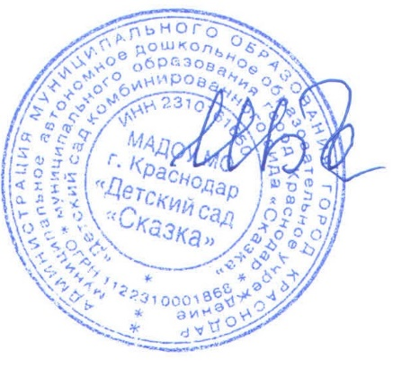
3.Контроль за исполнением приказа оставляю за собой.

Заведующий И.И.Богатырь

